交接文件程序使用手册

步骤 | 操作
1、 | 依次打开“我的电脑”—>“个人数据交换网盘”；  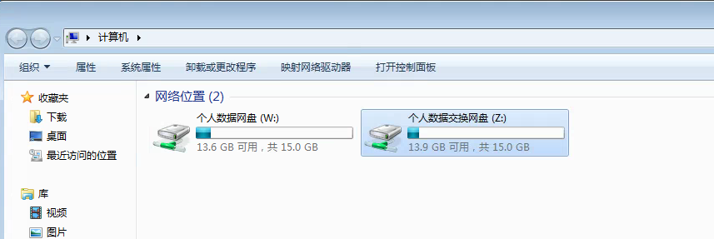
2、 | 请把需要交接的文件放在send目录下；  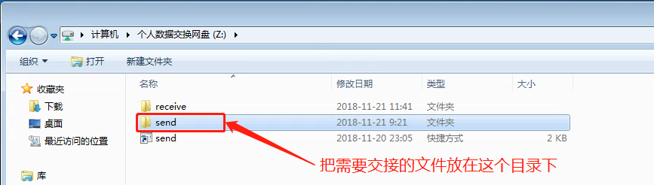
3、 | 双击打开“send”程序；  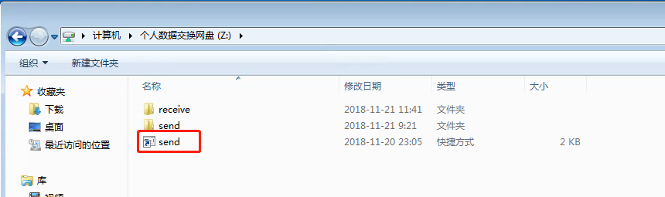
4、 | 请输文件交接的对方工号，并再次确认工号；  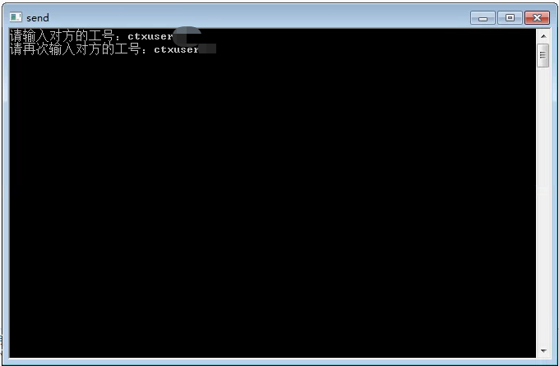
5、 | 点击回车后，弹出一个黑色对话框，等待对话框自动关闭，请勿手动关闭，对话框存在的时间由需要交接的文件大小决定；  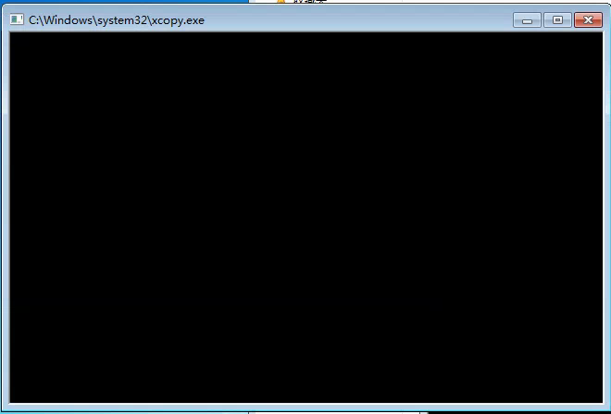
6、 | 上一层对话框自动关闭后，按任意键关闭send程序；  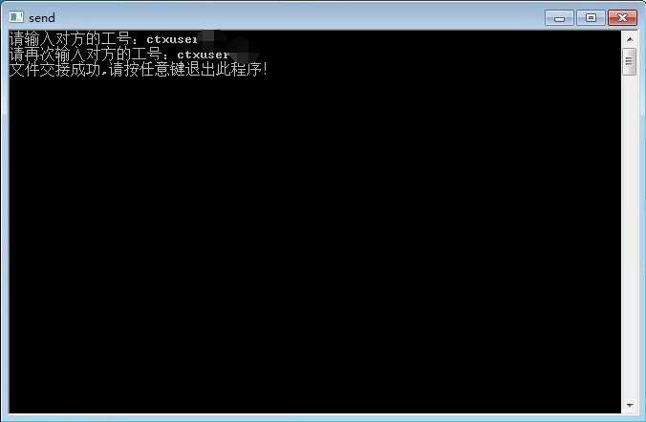
7、 | 文件交接成功，可以通过聊天工具等方式告知对方，交接的文件存在对方的“个人数据交换网盘（Z）”—>“receive”目录下，可根据文件夹名称判断文件来源和交接日期  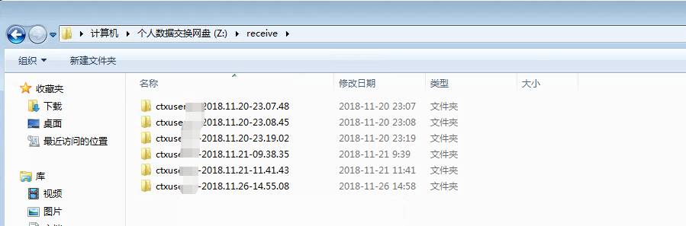
8、 | 自上传日起，交接文件会保存14个日历日，过期会自动清理，请及时拷贝到“个人数据网盘”！！

